5 ПРАКТИКАЛЫҚ ЖҰМЫС
«БАСТЫ ЖЕЛДЕТКІШ ҚОНДЫРҒЫСЫНЫҢ ҚҰРЫЛЫМЫМЕН ТАНЫСУ, ЖАБДЫҚТАРЫН ЕСЕПТЕУ ЖӘНЕ ТАҢДАУ»
5.1 Жұмыстың мақсаты
Басты желдету желдеткіш қондырғыларының құрылымдарын және атқаратын қызметі жайлы оқып білу, олардың негізгі көрсеткіштерін және жұмыс режімдерін анықтауды үйрену.
5.2 Басты желдеткіш қондырғысының құрылымдары, түрлері және жұмыс істеу принципі туралы жалпы мағлұматтар
Желдету қондырғысы шахта атмосферасын 20% кем емес оттегімен, 80% кем емес ылғалдылықпен, ауаның забойдағы қозғалу жылдамдығы 4м/с аспауын және ауаның шаңдылығы 10мг/м³ аспауын қамтамасыз етуі қажет.
Желдеткіш қондырғылардың жіктелуі:
Желдету қондырғылары тағайындалуы бойынша бөлінеді:
- басты желдету – шахтаның немесе кеніштің барлық өндірулерін желдетуге арналған,
- жергілікті желдету – тұйық забойларды желдетуге арналған,
- көмекші желдету – шахталардың құрылысы кезінде уақытша қолданылады.
орналасуы бойынша – жер бетінде және жерасты. Басты желдеткіш қондырғылар әрқашан жер бетінде орналасады.
Желдету тәсілдері бойынша басты желдету қондырғылары 1) сору бойынша; 2) айдау бойынша; 3) құрамдастырылған сұлбалар бойынша жұмыс істейтін болып бөлінеді.
Сору (Р_{К} = Р_{А} > Р_{Н}, мұндағы Р_{К} – соңғы қысым; Р_{А} – атмосфералық қысым, Р_{Н}– бастапқы қысым;) бойынша желдету – жұмыс істеп тұрған желдеткіштің кіреберіс аузында ауа сиретіліп, соның арқасында ауа атмосфералық қысым арқылы шахта оқпанына кіреді, өндірулер арқылы өтіп желдеткішпен сыртқы атмосфераға шығарылады.
Сорғыш желдеткіштер, забойдан және тау-кен өндірулерінен зиянды қоспалары, шаң және газдары бар ауаны сорып, тау-кен өндірулерінде ауаны сиретеді. Газ немесе шаң бойынша қауіпті шахталарда сорғыш желдету қолдану қажет.
Айдау бойынша (Р_{К} > Р_{А} = Р_{Н}) жұмыс істейтін желдеткіштер тау-кен өндірулерінде атмосфералық қысымнан артық қысым өндіреді. Айдау бойынша желдету тек газсыз шахталарда және бірінші категориялы газды терең емес шахталарда қолданылады.
Басты желдету желдеткіш қондырғысының құрамына: электрқозғалқышы және басқару, автоматтандыру және бақылау аппаратураларынан тұратын екі желдеткіш агрегаты; ауа ағынын қосуға және кері қайтаруға арналған қосымша жабдық; әр желдеткіштің тура және кері жұмысын қамтамасыз ететін желдету каналдарының жүйесі; дыбысты ақырындатқыш кіреді.
Қосымша жабдықтың құрамына: желдеткіш каналдарды жабатын лядтар; лядтарды ашатын және жабатын механизмдер; лядтарды нығыздайтын құрылғылар; каналдарға жол ашатын люктар кіреді.
Желдеткіш қондырғысының құрастыру желдеткіш түрімен және оның құрылымдық ерекшеліктерімен, яғни осьтік немесе ортадантепкіш, бір немесе екіжақты сорумен, кері қайтымды немесе жоқ анықталады.
Желдеткіш қондырғысының құрастырылуы желдеткіш түрімен және оның құрылымдық ерекшеліктерімен: яғни осьтік немесе ортадантепкіш, бір немесе екіжақты сорумен, кері қайтымды немесе жоқ анықталады.
Басты осьтік желдеткіштер терең емес, ортақ шахталық депрессиясы 4000Па аспайтын шахталар мен кеніштерді желдетуге арналған.
Осьтік желдеткіш (сурет 5.1) қалақшалары 2 бар төлке түріндегі жұмыс дөңгелегінен 1, біліктен 3, коллекторлы 5 корпустан 4, алдыңғы ағымпаздан (коктан) 6, түзетүші аппараттан 7, шеңбер диффузордан 8 және мойынтіректерден тұрады.
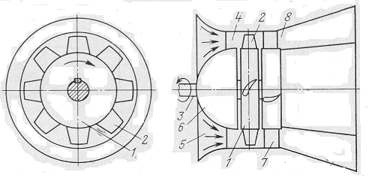
Сурет 5.1 – Осьтік желдеткіштің принципиалды сұлбасы
Диффузор бірі екіншісінің ішінде орналасқан екі ернеушеден (обечайкадан), сыртқысы конусты (диффузордан) және ішкісі (желдеткіштердің көбінде цилиндрлі формалы) – артқы ағымпаздан (обтекатель) тұрады.
Қысымды арттыру үшін осьтік желдеткішті әдетте екісатылы екі бір-бірімен тізбектей жалғасқан жұмыс дөңгелектерімен, олардың арасында аралық бағыттаушы аппараттармен және соңғы жұмыс дөңгелегінен кейін түзетуші аппаратымен жасайды. Кейде бірінші жұмыс дөңгелегінің алдына кіретін бағыттаушы аппаратты орналастырады.
Жұмыс дөңгелектері өздері орналасқан білікпен бірге желдеткіш роторын құрайды, ол электрқозғалтқыштың көмегімен айналады.
Коллектор мен ағымпаз дөңгелек қалақшаларына ауаның дұрыс келуін қамтамасыз етуге арналған, ауа ағыны желдеткіш осі бойымен бірқалыпты жылдамдықтар өрісін жасап бағытталады.
Радиалды қалақшалы қозғалмайтын дөңгелектен түріндегі бағыттаушы және түзетуші аппараттар ауа ағынын айналдыруға арналған және сонымен желдеткіш п.ә.к. арттырады.
Диффузордың көмегімен динамикалық қысымның көп бөлігі (70 % кем емес статикалық қысымға айналуы керек.
Шахталар мен кеніштерде ВОД, ВОК, ВОКД, ВОКР осьтік желдеткіштері және кейбір жағдайларда ескірген В-УП, В-УПД (В –желдеткіш; О – осьтік; К – бұратылған қалақшалы, Д – көпсатылы, Р – реверсивті, П – пневможетекті, УП – күшейтілген мойынтіректі және ұзартылған диффузормен) желдеткіштер пайдаланылады. Қазіргі кезде желдеткіштердің бір сериясы ғана шығарылады, ол ВОД (ВОД-11, ВОД-16, ВОД-21, ВОД-30, ВОД-40, ВОД-50). Желдеткіштің маркасындағы сан – қалақшаларының шетімен өлшенетін жұмыс дөңгелегінің диаметрі дециметрмен.
ВОД-11 басқа ВОД сериялы желдеткіштер кері қайтымды болып жасалған. ВОД желдеткіштері екісатылы. Дыбысты кемітуге арналған кіретін бағыттаушы аппараттары жоқ және екі шартты сұлбалар РК+РК (ВОД-11 және ВОД-16, және де ВОД-16 желдеткішінің басқа желдеткіштерден айырмашылығы оның жұмыс дөңгелектері бір-біріне қарама-қарсы айналады) және РК+НА+РК+СА (қалған ВОД желдеткіштері), (мұндағы РК – жұмыс дөңгелегі, НА – бағыттаушы аппарат, СА – түзетуші аппарат) бойынша жинақталған.
Ортадантепкіш желдеткіштері кері қайтымды емес. Сондықтан ортадантепкіш желдеткіштері бар желдету қондырғылары желдеткіштің кері қайтымды жұмысы кезінде шахтаға ауаны сығып енгізуге арналған қоршау каналдарымен жабдықталған. Бұл қондырғыларды құрастыру үшін екі желдеткішке ортақ бір диффузор қарастырылған, ол қандай да бір биіктікте тарылатын құрылымға (конфузорға) ауысады.
Басты желдетудің ортадантепкіш желдеткіштерінің құрылымдық ерекшеліктері оның сору жақтарының санымен және жұмыс дөңгелегінің мойынтіректі тіректеріне қатысты орналасуымен (орналасуы консольді – кіші типтікөлшемді біржақты сору желдеткіштерінде және орталық – үлкен типтікөлшемді бір- және екіжақты сору желдеткіштерінде болуы мүмкін) белгіленген.
Ортантепкіш желдеткіш (сурет 5.2) білікте 3 бекітілген қалақшалы 2 жұмыс дөңгелегінен 1, жеткізуші құрылғыдан (подводящего устройства) 4, спиральды улитка тәрізді бұрып жіберуші құрылғыдан (отводящего устройства) 5 және диффузордан 6 тұрады.
Жұмыс дөңгелегіне ауа ағыны осьтік бағытпен келеді, ал дөңгелек жанында радиалды бағыт алады. Жұмыс дөңгелегі айналғанда ауа ағынында әрбір қалақшаның екі жағында қысымдар әртүрлі болады. Қалақшалардың қысымынан пайда болған ауа ағынына түсетін күш оның қысымы мен жылдамдығын арттырып ауаның мәжбүрлі айналмалы және ілгерілмелі қозғалысын жасайды. Диффузорда 6 ағымдағы ағынның кинематикалық энергиясы потенциалдық энергияға айналады.
Ортадантепкіш желдеткіш осьтік желдеткішпен салыстырғанда едәуір көп қысымды дамытады, бұл әсіресе терең шахталар үшін маңызды. Басты желдету қондырғылары үшін ВЦД-16, ВЦ-25, ВЦ-32, ВЦД-32М, ВЦД-47 (сандар – қалақшаларының шетімен өлшенетін жұмыс дөңгелегінің диаметрі дециметрмен) желдеткіштері қолданылады.

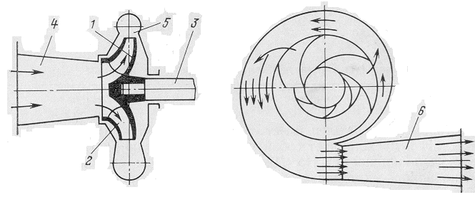
Сурет 5.2 – Ортадантепкіш желдеткіштің принципиалды сұлбасы
Осьтік желдеткіштер: Құндылықтары: -ауа ағымын өте қарапайым кері қайтарады (без отводящих каналов), -реттеуге үлкен мүмкіншіліктер (дөңгелек қалақшаларын және бағыттаушы аппараттарды орнату бұрышын өзгерту арқылы), - Q үлкен болса да, габариті (ортадантепкіш желдеткіштермен салыстырғанда) және массасы аз, -ПӘК үлкен (0,76—0,77) , -тізбектей жалғауға ыңғайлы.
Кемшіліктері: -сипаттамалары егізбасты формасы (тұрақсыз жұмыс зонасы үлкен), -қатты шу, -трансмиссионы жетекші білігінің ұзындығы үлкен, -мойынтірек түйіндерін қарауға мүмкіндік жоқ, бұл қондырғының сенімділігін кемітеді, -дайындау дәлдігіне жоғарғы талаптар.
Ортадантепкіш желдеткіштер: Құндылықтары: -осьтік желдеткіштердің кемшіліктері жоқ, -үлкен арындар.
Кемшіліктері: -көлденең қимасының габариті үлкен; -тиімді реттеудің кемдігі; -үлкен қысымда аз беру (шығын).
Кемшіліктері мен артықшылықтарын қарастыра келіп ғалымдар мен өндіріс жұмысшылары 1500 Па қысымда – осьтік желдеткіштерді, 3000 Па артық қысымда – ортадантепкіш желдеткіштерді қолдану қажет деген қорытындыға келді, ал 1500—3000 Па қысымда техника-экономикалық талдау жасап осьтік немесе ортадантепкіш желдеткіштің қайсысы сай келетінін анықтап қолдану қажет.

5.3 Қондырғының негізгі көрсеткіштерін анықтау
5.3.1 Тапсырма
Есеп шарты: басты желдетудің желдеткіш қондырғысының жабдықтарын есептеу және таңдап алу.
Бастапқы мәліметтер: шахтаны желдетуге қажетті өнімділік Q_{Ш}, шахтаны пайдалану кезіндегі желдету желісінің максималды Н_{Ш.МАХ} және минималды Н_{Ш.МIN} кедергілері. Көрсеткіштердің сандық мәндері 1.1 кестеде келтірілген.
Кесте 5.1 – Тапсырмаға бастапқы мәліметтер
Көрсет-кіштер | Нұсқа нөмірі
Көрсет-кіштер | 1 | 2 | 3 | 4 | 5 | 6 | 7 | 8 | 9 | 10
Q_{Ш}, м³/с | 100 | 125 | 140 | 150 | 175 | 200 | 230 | 240 | 250 | 300
Н_{Ш.MAX}, Па | 2000 | 2200 | 2400 | 2500 | 2800 | 3500 | 3600 | 3200 | 2900 | 3700
Н_{Ш.MIN}, Па | 1000 | 1000 | 1100 | 1100 | 1500 | 2000 | 2100 | 2000 | 1900 | 2200
Есеп келесі жүйе бойынша орындалады:
Желдеткіш қондырғының қажетті өнімділігі Q_{В}, м³/с келесі формула бойынша анықталады:
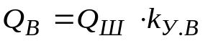 , (4.1)
мұндағы Q_{Ш} – шахтаны желдетуге қажетті ауа мөлшері, м³/с;
k_{У.В} – ауаның шахта үстіндегі үймереттерден және желдеткіш каналдарынан шығып кетуін ескеретін коэффициент (егер желдеткіштер желдету оқпандарында және шурфтарда орналасса k_{У.В} = 1,1).
Желдеткіш қондырғының статикалық қысымы (депрессия) желдету каналының қарсылығын (кедергісін) ескере отырып келесі формулалар бойынша анықталады:
Н_{МАХ} = Н_{Ш.МАХ} + h_{К} , (4.2)

Н_{MIN} = Н _{Ш.MIN} + h_{К} , (4.3)
мұндағы h_{К} = (0,15÷0,20)Н_{Ш}.
Q_{В}, Н_{МАХ} және Н_{MIN} шамалары бойынша желдету желісінің эквивалентті тесігін А, м² келесі формулалар бойынша анықтаймыз:
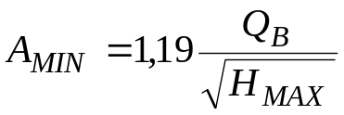 (4.4)
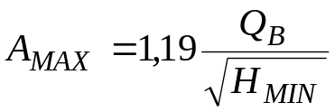 (4.5)
Желдеткіш түрін таңдағанда /3/ 1.2 – кестеге сәйкес жаңа типті ВОД осьтік желдеткішін және ВЦ мен ВЦД ортадантепкіш желдеткішін таңдаған дұрыс.
Кесте 4.2 – Басты желдетуге ұсынылған желдеткіш түрлері
Статикалық қысым Н_{max}. Н/м² | Желдеткіш түрі
1000 – 1200 дейін | ВОД
1200 - 3000 | ВОД, ВЦ, ВЦД
3000 артық | ВЦ, ВЦД
Желдеткіштерді таңдау желдеткіштер сипаттамасының кестесіне сәйкес немесе өнеркәсіптік қолдану облысының ортақ графигінің көмегімен орындалады 5.1 және 5.2 графиктер /3, 4/.
Желдеткіштің жұмыс режімдерін анықтау үшін таңдап алынған желдеткіштің сипаттамалары және желі сипаттамасы ортақ бір графикке салынады.
Желі сипаттамасын салу үшін келесі формулаларды пайдалануға болады.
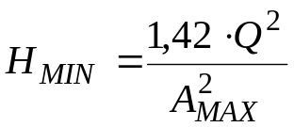 (4.6)
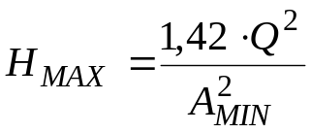 (4.7)
Q мәндерін 0 ден 1,25 Q_{В} деп алып Н_{МАХ} мен Н_{MIN} мәндерін есептейміз және сол мәндер бойынша А_{МАХ} мен А_{MIN} үшін желі сипаттамасын саламыз (кесте 1.3).
Q_{В} мәндерінің желдету желісінің қисығымен қиылысу нүктелері жұмыс көрсеткіштері болып табылады.
Кесте 4.3 – Желдеткіш желінің сипаттамалары
Көрсеткіштер | 0,25 Q_{B} | 0,5 Q_{B} | 0,75 Q_{B} | Q_{B} | 1,25 Q_{B}
Q_{B}, м³/с
Н_{MIN}, Па
Н_{MAX}, Па

Желдеткіш қозғалтқышының қуаты келесі формула бойынша анықталады:
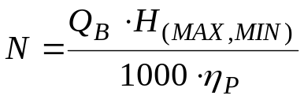 (4.8)
мұндағы Q_{B}, η_{Р}, Н_{МАХ} мен Н_{MIN} жұмыс режімі графигінен қабылданады.
4.3.2 Бақылау сұрақтары:
1) Шахталық желдеткіш қондырғылар қалай жіктеледі?
2) Басты желдеткіш қондырғы қайда орналасады және оның құрамына кіретін жабдықтарды атаңыз?
3) Желдеткіш қондырғының көмекші жабдығының құрамына не кіреді және ол қандай қызмет атқарады?
4) Осьтік желдеткіштің құрылысы және жұмыс істеу принципі туралы айтыңыз.
5) Бағыттаушы және түзетуші аппараттар мен диффузор қандай қызмет атқарады?
6) Коллектор мен ағымпаз не үшін қажет? Желдеткіштің роторы дегеніміз не?
7) ВОД сериялы желдеткіштері қандай принципиалды сұлбалар бойынша жасалған? Олар қалай белгіленеді?
8) Ортадантепкіш желдеткіштің құрылысы және жұмыс істеу принципі туралы айтыңыз.
9) ВЦ мен ВЦД сериялы желдеткіштері қандай принципиалды сұлбалар бойынша жасалған? Олар қалай белгіленеді?
10) Осьтік және ортадантепкіш желдеткіштері бар желдету қондырғыларында ауа ағынының кері қайтуы қалай жүзеге асады?
11) Осьтік желдеткіштің құндылықтары мен кемшіліктері
12) Ортадантепкіш желдеткіштің құндылықтары мен кемшіліктері
4.3.3 Әдебиет: /1, 26-52 бет; 2, 65-101 бет; 3, 31-56 бет; 4, 154-181 бет/.
ӘДЕБИЕТТЕР ТІЗІМІ
1 Цетнарский И.А., Кораблев А.А., Борисенко Л.Д. Горная механика. Учебное пособие. Изд. 2, перераб. и доп. – М.: Недра, 1975. – 280 с.
2 Смородин С.С., Верстаков Г.В. Шахтные стационарные машины и установки. Учебное пособие. – М.: Недра, 1975. – 280 с.
3 Хаджиков Р.Н., Бутаков С.А. Горная механика. – М.:Недра, 1982.–407 с.
4 Алексеев В.В. Рудничные насосные, вентиляторные и пневматические установки. Учебн. пособие для вузов. М.: Недра, 1983. – 381 с.
5 Справочник механика рудной шахты. Под редакцией А.С.Донченко. – М.: Недра, 1978. – 583 с.
6. Картавый Н.Г. Стационарные машины: Учебник для вузов. - М.:Недра, 1981. – 327 с.
7. Картавый Н.Г., Топорков А.А. Шахтные стационарные установки. Справочное пособие. – М.: Недра, 1978. – 263 с.
8 Кантович Л.И., Гетопанов В.Н. Горные машины. Учеб. для техникумов. – М.:Недра, 1989. – 304 с.:ил.
9. Цейтлин Ю.А., Мурзин В.А. Пневматические установки шахт. М.:Недра, 1985. -.351 с.
10. Нурмухамедов Ю.К. Примеры и задачи по технологии горного производства. М.: Недра, 1973. – 296 с.

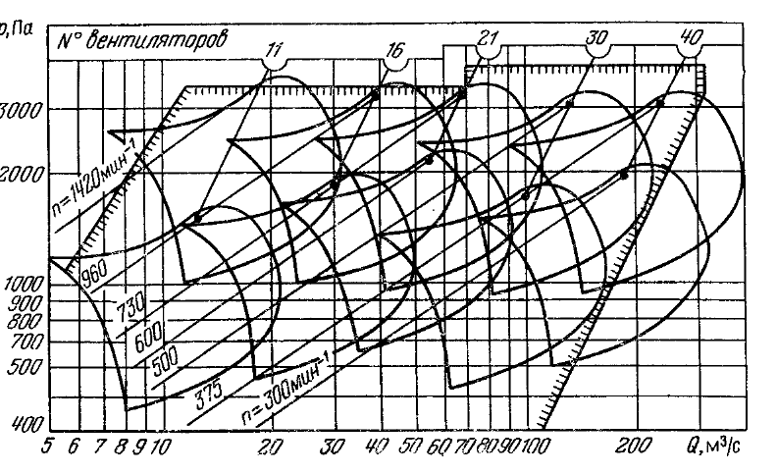
График 5.1 – ВОД-40, ВОД-30, ВОД-21, ВОД-16, ВОД-11
осьтік желдеткіштерінің өндірістік пайдалану облысының графиктері
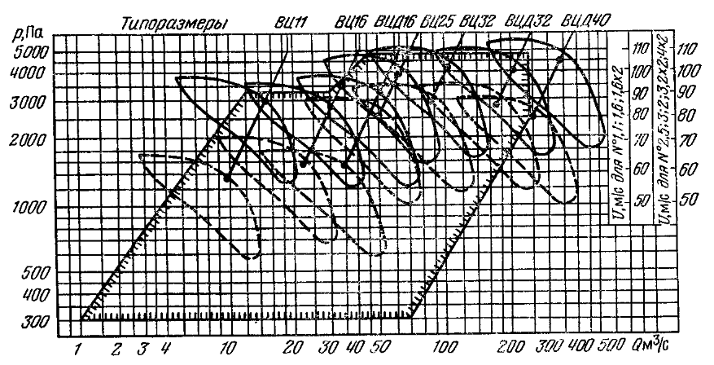

График 5.2 – ВЦ-11, ВЦД-16, ВЦД-16, ВЦ-25, ВЦ-32, ВЦД-32, ВЦД-40
ортадантепкіш желдеткіштерінің өндірістік пайдалану облысының графиктері

